Aan: Raadsleden

Onderwerp Datum
Sterker Den helder Den Helder, 23 mei 2017

Geachte leden van de raad,

Inwoners, bedrijven en instellingen zijn steeds vaker actief betrokken bij gemeentelijkbeleid. De tijd dat alleen het gemeentebestuur bepaalde wat goed voor u was, is voorbij.
We trekken samen op als het bijvoorbeeld gaat om zorg en de openbare ruimte. Van een overheid die alles regelt, naar een overheid die ruimte biedt voor ideeën van inwoners, bedrijven en instellingen.

Sterker Den Helder
De gemeente zet de volgende stap in deze samenwerking. We willen dat Den Helder groeit naar een samenleving met initiatiefrijke inwoners en een anticiperend gemeentebestuur. Samen met u willen we Den Helder sterker maken. Om dat te kunnen, moeten we weten wat daar voor nodig is. Hoe ziet het samenspel van inwoners en gemeente er uit? Hoe pakken we vraagstukken in onze stad op, hoe kunnen we leren van elkaar en hoe vervullen we de verschillende rollen. We nodigen u uit een serious game aan te gaan! De game bootst lokale vraagstukken na. Vanuit één van de fictieve rollen: inwoner, professional, raadslid of bestuurder bent u onderdeel van de avond. De mogelijkheden, kansen en uitdagingen van onze huidige tijd en de vernieuwingen van de lokale democratie zijn onderdeel van het gesprek.

Wanneer: Dinsdag 6 juni
Waar: Theater de Kampanje, in de Stadshal
Hoe laat: De zaal is open vanaf 19.30 uur
Het programma start om 20.00 uur
De avond eindigt om 22.30 uur

Bent u van plan om te komen? Meld u dan aan bij de griffie.
Deze thema-avond is onderdeel van een verdere vitalisering van de lokale democratie en wordt begeleid door Laurens de Graaf. Naast u zijn verschillende inwoners uitgenodigd om actief deel te nemen.

Hartelijke groet,
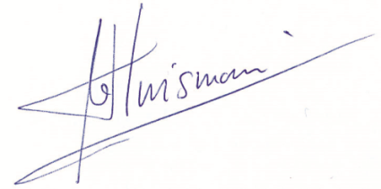
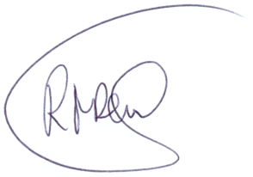
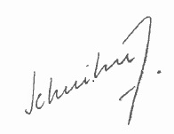

Koen Schuiling Robert Reus Menno Huisman
burgemeester gemeentesecretaris griffier

